中学校理科学習指導案

指導者：2班 千賀明香音 西井友里恵
堀之内萌 若林沙依
指導教官：川村康文

対象：理科教育法Ⅲ受講者
ただし、中学生で、消化系、消化酵素を既習済みとする。
日時：平成27年6月13日（金） 第4コマ目
場所：第4講義室

- 本時の単元名
ヒトの消化系、消化酵素
- 本時の教材観
前時は、ヒトの消化系の働きと消化酵素の働きを勉強した。
ヒトが何かを食べるとき、それらの多くはポリマーである。そのポリマーは、口から始まり、食道、胃、十二指腸、小腸、大腸を通っていく過程で、分解され、吸収される。あるいは、肛門を通って排出される。この一連の流れの中で、ポリマーをモノマーに分解していくものが消化酵素である。
例えば、デンプンを分解するのは、唾腺と膵液から分泌されるアミラーゼである。アミラーゼにより二量体のマルトースになり、十二指腸腺から分泌されるマルターゼにより、単量体のグルコースに分解される。
- 本時の生徒観
生徒は、前時の授業で消化系の働きと消化酵素の働き、分解されるポリマーについて学習した。消化酵素の働きは、一見わかりにくく、授業だけでは理解している生徒がいるかもしれない。今回の実験によって、この分野の理解を深める。
ヨウ素デンプン反応は、小学生のときに実験している生徒が多い。これは光合成がデンプンを合成することを示すために用いている。この実験を通して、ヨウ素デンプン反応が、デンプンの有無を調べるために用いる方法であることを認識している。ここでは、ヨウ素デンプン反応を利用して、デンプンがアミラーゼによって分解されたことを確認するために用いる。
- 本時の指導観
小学生のときは、葉緑体を含む葉が光に当たると、デンプンができる。これを確かめるためにヨウ素デンプン反応を行った。本時は、デンプンがアミラーゼに分解されることを確かめるために、ヨウ素デンプン反応を行う。
デンプンがアミラーゼによって、無秩序に加水分解されたことを説明できるようにする。
この実験は、一見、単純な実験であるため、生徒の興味・関心をどのように引き付けるかがカギとなってくる。そのため、前半は演示実験で生徒に反応がおきるメカニズムを解説する。後半は、生徒が理解できたかを確認するために、生徒に自由に絵を描かせる。
- 本時の目標
・デンプンがヨウ素と反応したときに示す色が答えることができる。（知識・理解）
・デンプンがどの消化酵素によって分解されるか答えることができる。（知識・理解）
・ヨウ素デンプン反応のメカニズムを説明できる。（知識・理解および思考。判断）
・プリントに予想される実験結果が書くことができる。（思考・判断）
・後半の実験で、自分が思い描いたように絵が描くことができる。（思考・判断および観察・実験の技能・表現）
・自ら積極的に、実験に参加している。（関心・意欲・態度および観察・実験の技能・表現）
- 本時の準備物（１班分：４~５人で１班）
演示実験
ヨウ素入りうがい薬、片栗粉、ペットボトル、納豆
各班の実験
ヨウ素入りうがい薬、片栗粉、画用紙、霧吹き、納豆、綿棒

- 本時の展開計画
段階 | 学習内容 | 教師の活動 | 生徒の活動 | 留意点
導入  ５分 | 前回の復習をする | 挨拶  出席確認  発問①  「デンプンは何が縮合重合したものか」  発問②  「デンプンはどんな消化酵素によって分解されるか」 | 挨拶  返事  答え①  ・グルコース  ・ブドウ糖  答え②  ・アミラーゼ  ・マルターゼ  ・スクラーゼ | ・既習内容をどれだけ理解しているか確認する。
展開①  10分 | 実験①方法の説明 |  |  | ・わかりやすく、簡潔に。
 | 実験①の結果の予想と発表 | ・デンプンのみのとき  ・デンプンに納豆を加えたとき  それぞれについて、生徒に考えさせる。 | ・生徒は、自分の考えをプリントに書く。  ・その後、実験班で結果について話し合う。  ・各班の代表者が予想を発表する。 | ・生徒に予想させることで、実験に主体的に取り組ませる  ・単純な実験なので、生徒により考えさせる発問をする。  ・予想だけでなく、理由も聞くようにする。
15分 | 実験①の解説 | ○片栗粉（デンプン）は、ヨウ素と反応して、青紫色を呈色した。  理由  ・デンプンはαへリックス、つまりらせん構造をしている。このらせんにちょうど当てはまる大きさのヨウ素イオンが入り込むことで、青紫色に呈色する。  ○納豆の酵素を加えた方は、青紫色に呈色しなかった。これは、デンプンのα（1－4）結合が切れて、デンプンが短くなり、ヨウ素イオンが入り込む。 | ・プリントに板書を写す。 | ・発展的な内容である、デンプンがヨウ素イオンと反応するメカニズムについては、図を用いる。  ・αへリックスなどは発展的内容なので、それに代わる言葉を用いて説明する。  ・デンプンがグルコースのポリマーであることを意識させる。
展開②  15分 | 実験②の説明  実験② | ・プリントに書いてある手順で説明する。  ・説明終了後、実験器具を班ごとに配布する。  ・各班で、自由に行えるようにする。  ・生徒の質問にいつでも答えられるようにする。  ・片づけ。 | ・  ・各班で実験を行う。 | ・説明は、わかりやすく、簡潔に。  ・実験は、生徒の自主性を重んじる。  ・班ごとのの実験進度に配慮する。
まとめ  ５分 | ・実験②が上手くできたか確認。  ・次回の授業の指示。  ・プリント、実験②の作成物はそれぞれ提出させる。 | ・プリント等の提出場所の指示。  ・挨拶 | ・プリントに感想を書く。  ・挨拶後、プリント等提出。  ・挨拶

- 本時の評価
・プリント・実験②の作成物を提出できたか。（関心・意欲・態度および観察・実験の技能・表現）
・実験①の理論を理解したうえで、実験②を積極的に参加できたか。（関心・意欲・態度および思考・判断）
・実験①の予想を埋めたうえで、その理由も考察できたか。
この点においては、正しい、正しくないは関係しない。自分の考えをまとめられたかに重点を置く。（知識・理解および思考・判断）

- 板書計画
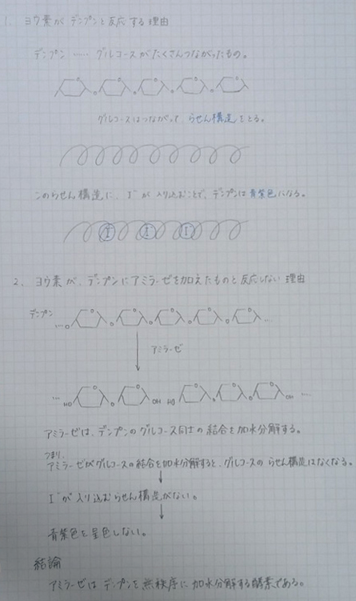
青色で書いた部分が、黒板では黄色のチョークで書く予定です。
- 配布プリント

酵素の働き
学科（ ）学年（ ）回 名前（ ）

- 実験①の方法
- ペットボトルにデンプン（片栗粉）を入れ、お湯で溶かす。
- （1）の溶液に、ヨウ素を1,2滴たらす。
- （2）の溶液にアミラーゼ（納豆）を加える。

- 実験結果の予想
反応後の様子（理由も書く）
デンプン

デンプン
＋アミラーゼ

- 実験結果
反応後の様子
デンプン

デンプン
＋アミラーゼ

- ノート

- 実験②の方法
- デンプン溶液を画用紙に塗る。
- 綿棒などにアミラーゼを含む溶液を浸し、画用紙に好きな文字や絵を描く。
- 霧吹きで、ヨウ素液を吹き付ける。

- 感想

